Opdracht 1: neem het gedicht over in je schrift.
De pruimeboom
Eene vertelling
Jantje zag eens pruimen hangen,

o! als eieren zo groot.

't Scheen, dat Jantje wou gaan plukken,

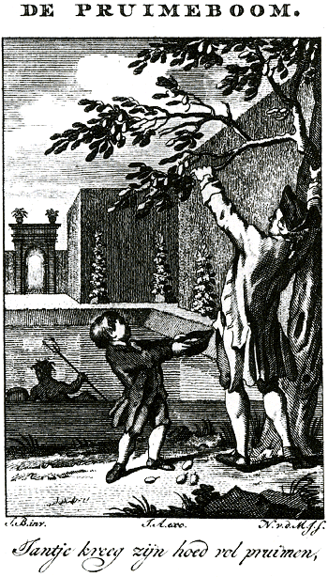
schoon zijn vader 't hem verbood.

Hier is, zei hij, noch mijn vader,

noch de tuinman, die het ziet:

Aan een boom, zo vol geladen,

mist men vijf zes pruimen niet.

Maar ik wil gehoorzaam wezen,

en niet plukken: ik loop heen.

Zou ik, om een hand vol pruimen,

ongehoorzaam wezen? Neen.

Voord ging Jantje: maar zijn vader,

die hem stil beluisterd had,

Kwam hem in het loopen tegen

voor aan op het middelpad.

Kom mijn Jantje, zei de vader,

kom mijn kleine hartedief!

Nu zal ik u pruimen plukken;

nu heeft vader Jantje lief.

Daar op ging Papa aan 't schudden,

Jantje raapte schielijk op;

Jantje kreeg zijn hoed vol pruimen,

en liep heen op een galop.
bron: Hieronymus van Alphen,Kleine gedigten voor kinderen
opdracht 2 schrijf zelf een didactisch gedicht van minimaal 12 regels in de sfeer van bovenstaand gedicht, maar dan toegepast in deze tijd en in onze moderne taal.
Denk bijvoorbeeld aan de volgende onderwerpen:
- Alcohol
- school
- Stelen
- Gamen
- Social media
Opdracht 3 Maak een mooie tekening: óf rondom het gedicht, of óver het gedicht.

